14 июня
День цветов
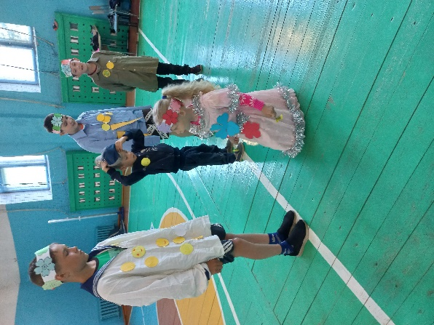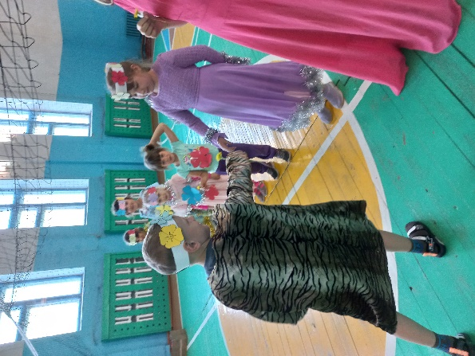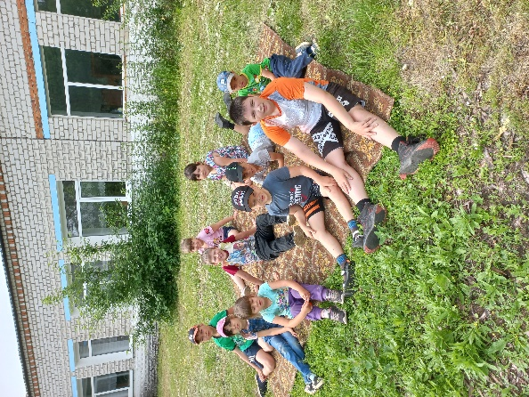
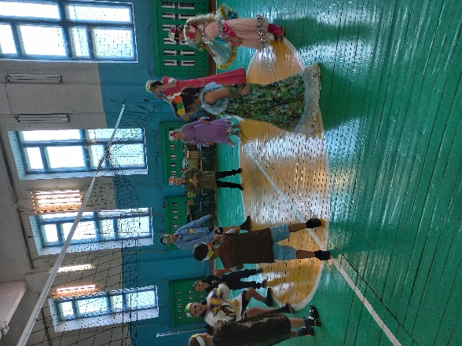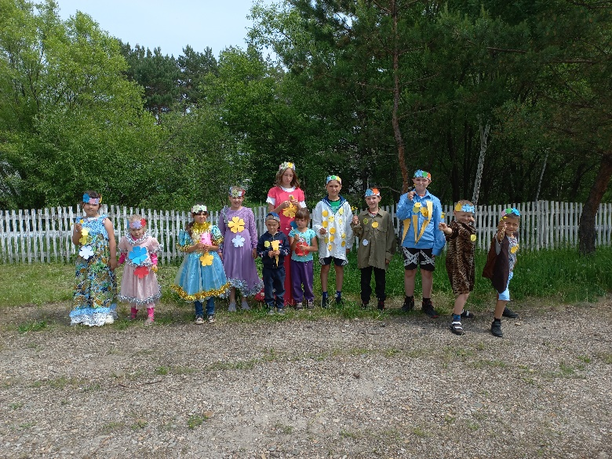
Сегодня в пришкольном лагере объявлен «День Цветов». Ребята поучаствовали в викторине о цветах. Затем прошел конкурс «Король и королева цветов». Потом воспитатели провели подвижные игры с мячами. Завершился день часом творчества «Мастерим цветы». Дети творчески подошли к заданиям: мастерили цветы из бумаги. День цветов получился насыщенным и интересным.

